**Санкт-Петербургский национальный исследовательский университет информационных технологий, механики и оптики**



**УЧЕБНЫЙ ЦЕНТР ОБЩЕЙ ФИЗИКИ ФТФ**

|  |  |  |  |  |  |  |  |
| --- | --- | --- | --- | --- | --- | --- | --- |
| **Группа** | P3130 | | | **К работе допущен** | |  | |
| **Студент** | | Андрейченко Леонид Вадимович | | **Работа выполнена** | | |  |
| **Преподаватель** Агадуллин Вадим Рафаильевич | | | | **Отчет принят** | | | |
|  |  |  |  |  |  |  |  |

**Рабочий протокол и отчет по**

**лабораторной работе № 1.05**

**ИССЛЕДОВАНИЕ КОЛЕБАНИЙ ФИЗИЧЕСКОГО МАЯТНИКА**

1. **Цель работы**.

Измерить характеристики затухающих колебаний: период Т, круговую частоту ω, коэффициент затухания β

1. **Объект исследования**.
2. **Метод экспериментального исследования**.
3. **Рабочие формулы и исходные данные**.

Коэффициент затухания (1) Циклическая частота (2) Период собственных колебаний(4)

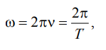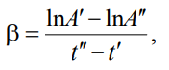

Циклическая частота собственных колебаний (3) Логарифмический декремент (5)



1. **Измерительные приборы**.

Таблица 1

|  |  |  |  |  |  |
| --- | --- | --- | --- | --- | --- |
| ***№ п****/****п*** | ***Наименование*** | ***Тип прибора*** | ***Используемый*** | ***Погрешность*** |  |
| ***диапазон*** | ***прибора*** |  |
|  |  |  |  |
|  |  |  |  |  |  |
| *1* | Шкала | Шкала | 60º | 1º |  |
|  |  |  |  |  |  |
| *2* | Секундомер | Секундомер | 30 мин | 0.2 с |  |
|  |  |  |  |  |  |

1. **Схема установки** (***перечень схем****,* ***которые составляют Приложение*** *1*).

|  |  |  |  |  |  |  |
| --- | --- | --- | --- | --- | --- | --- |
| Угол откланения по шкале φ | 0º | 5º | 10º | 15º | 20º | 25º |
| t1 , c | 0 | 25.53 | 55.19 | 90.53 | 131.9 | 180.2 |
| t2 , c | 0 | 25.54 | 55.34 | 90.57 | 132 | 178.5 |
| t3 , c | 0 | 25.55 | 53.3 | 90.53 | 132 | 178.5 |
| _  t , c | 0 | 25.54 | 54.61 | 90.54 | 131.97 | 179 |
| A, … º | 30 | 25 | 20 | 15 | 10 | 5 |

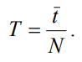 _

t1 = 39.47 t2 =39.44 t3 =39.44 t = $\frac{1}{3}(t1+t2+t3)$ = 39.45 = 1.97

Таблица 2

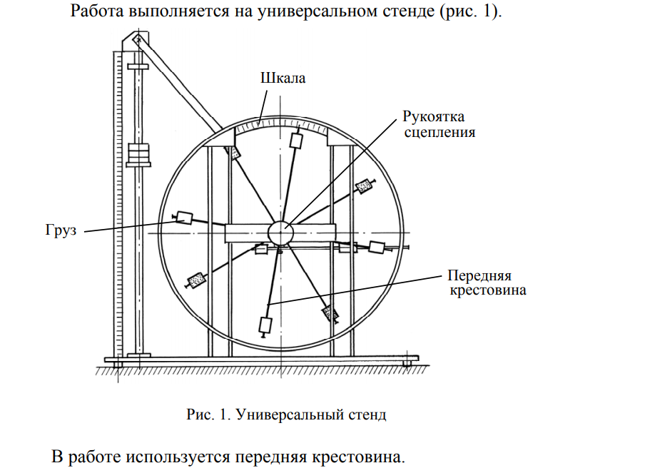

1. **Результаты прямых измерений и их обработки** (***таблицы****,* ***примеры расчетов***).

* Построим график A = f (t)

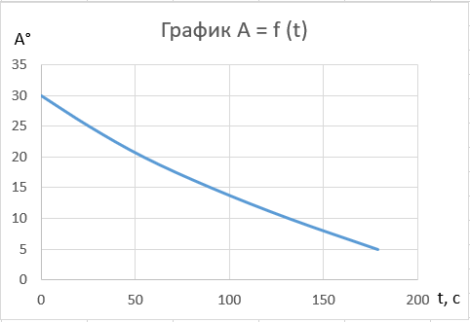

* По графику A = f (t) для амплитуд A′ = 25° и A′′ = 10°, по формуле (1) рассчитаем коэффициент затухания β.
$$β=\frac{\ln\left(25°\right)-ln⁡(10°)}{131.97-25.54}=\frac{0,91}{106,43}≈0,009$$

* Зная период Т, рассчитаем циклическую частоту ω затухающих колебаний по формуле (2).

$$ω=\frac{2π}{T}=\frac{6,28}{1,97}≈3,19$$

* По формулам (3) и (4) рассчитаем циклическую частоту ω0 и период T0 собственных колебаний
$$ω0=\sqrt{ω^{2}-β^{2}}=\sqrt{{3.19}^{2}-{0.009}^{2}}≈3,2$$

$$T0=\frac{2π}{\sqrt{ω^{2}-β^{2}}}=\frac{6,28}{3,2}≈1,97$$

* Зная период затухающих колебаний Т и коэффициент затухания β, рассчитаем логарифмический декремент колебаний Λ по формуле (5).

$$Λ=βТ=0,009*1,97=0,01773≈0,018$$

1. **Окончательные результаты**.

Коэффициент затухания β=0,009

Циклическая частота маятника ω=3,19 рад/с

Циклическая частота собственных колебаний ω0=3,2 рад/с

Период собственных колебаний T0=1,97 с

Логарифмический декремент колебаний Λ=0,018

1. **Дополнительные задания**.
2. **Выполнение дополнительных заданий**.
3. **Замечания преподавателя** (***исправления****,* ***вызванные замечаниями* *преподавателя****,* ***также помещают в этот пункт***).

***Примечание:*** 1. ***Пункты*** *1-13* ***Протокола****-****отчета*** ***обязательны для заполнения****.*

1. ***Необходимые исправления выполняют непосредственно в протоколе****-****отчете****.*
2. ***Для построения графиков используют только миллиметровую бумагу****.*
3. ***Приложения*** *1* ***и*** *2* ***вкладывают в бланк протокола****-****отчета****.*